

**PAPER CASE FLOWERS SHOP**

**LOGIN**

Daftar atau Login dengan Nomor Handphone

+ 62





 

 

Search



**Paper Case Flowers Shop**

| 0 Terjual



0.0/5.0

**papercaseflowers**

 

PAPER CASE FLOWERS

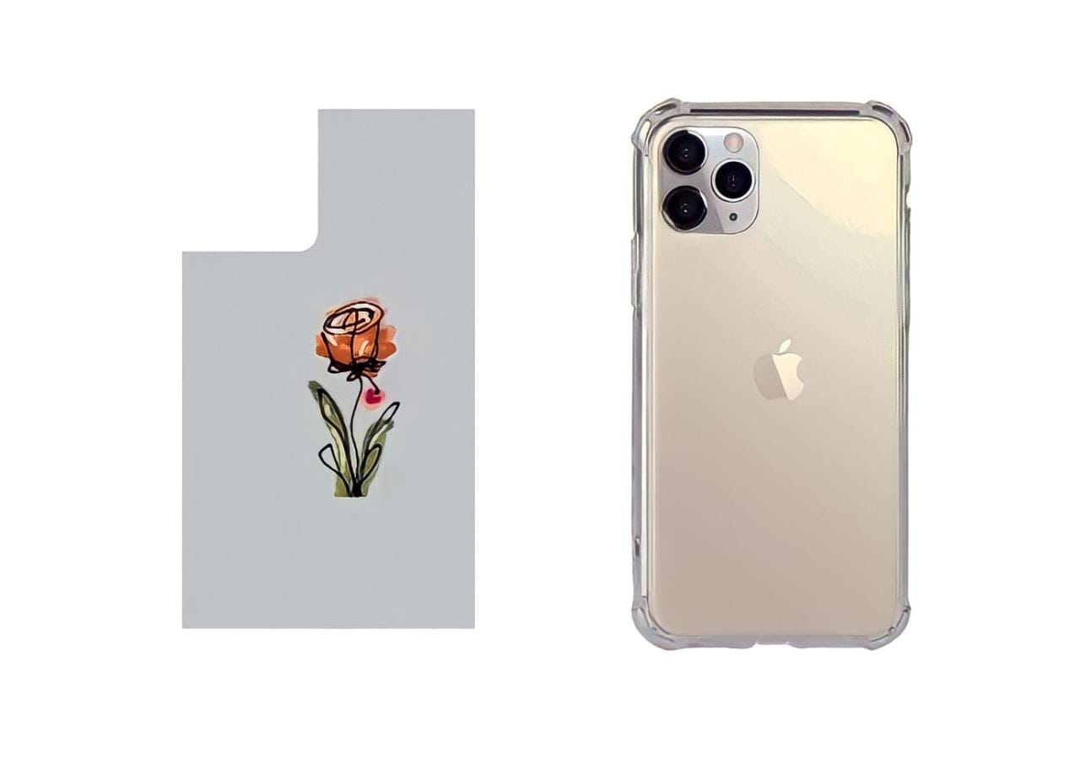

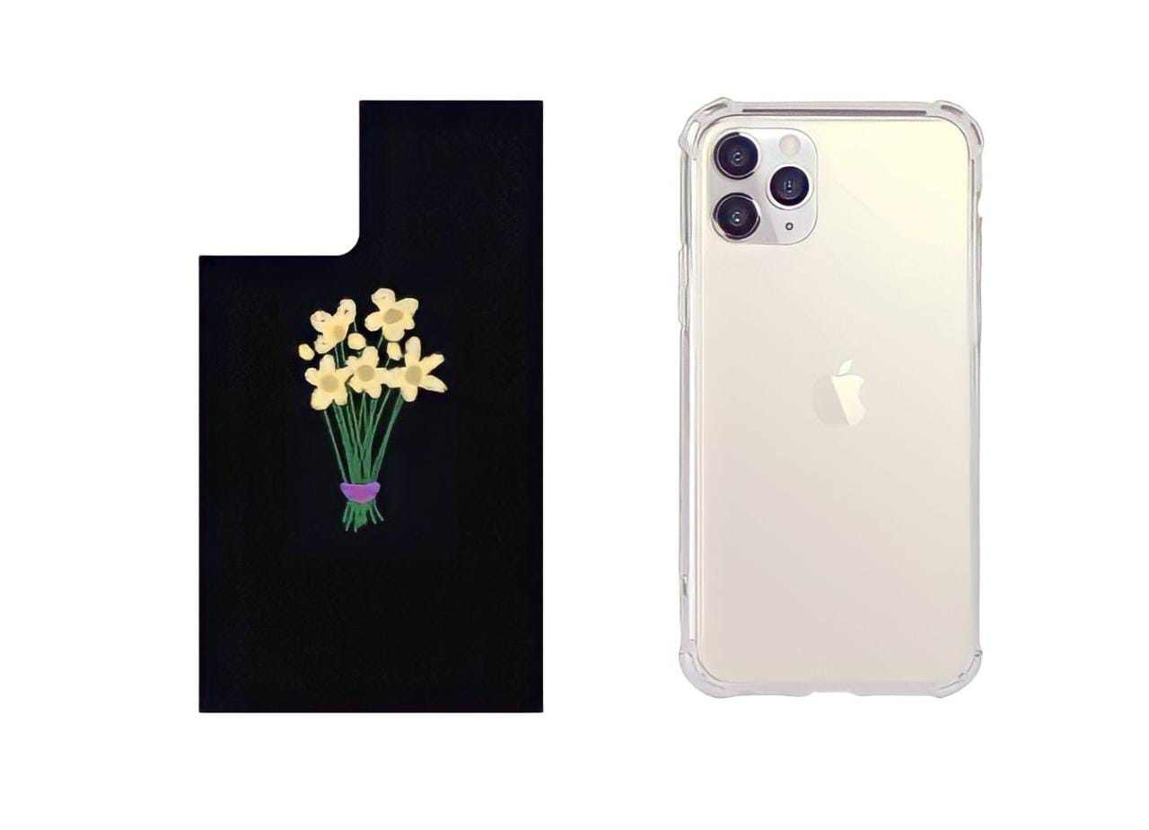

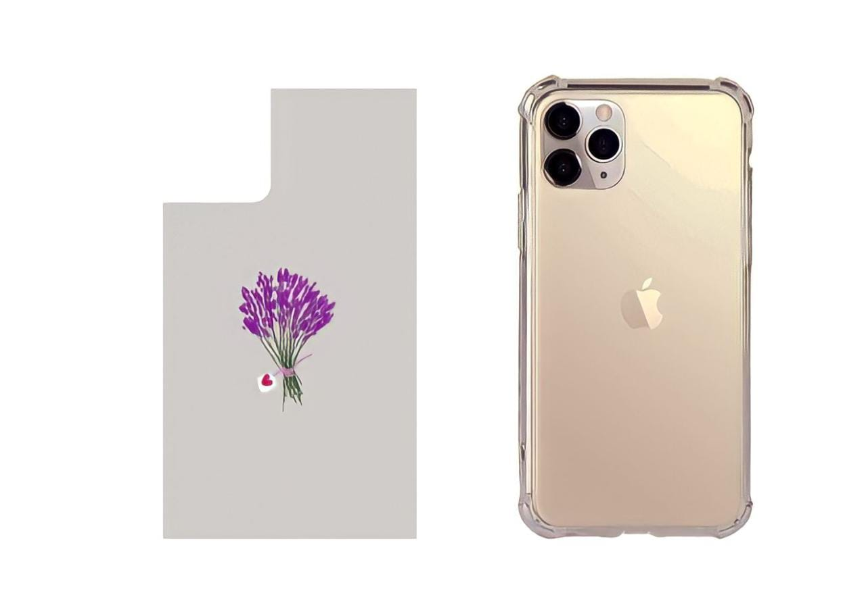

ANTI CRACK + PAPER CASE

ANTI CRACK + PAPER CASE

ANTI CRACK + PAPER CASE

Rp. 10.000

0 Terjual

0 Terjual

Rp. 10.000

Rp. 10.000

0 Terjual

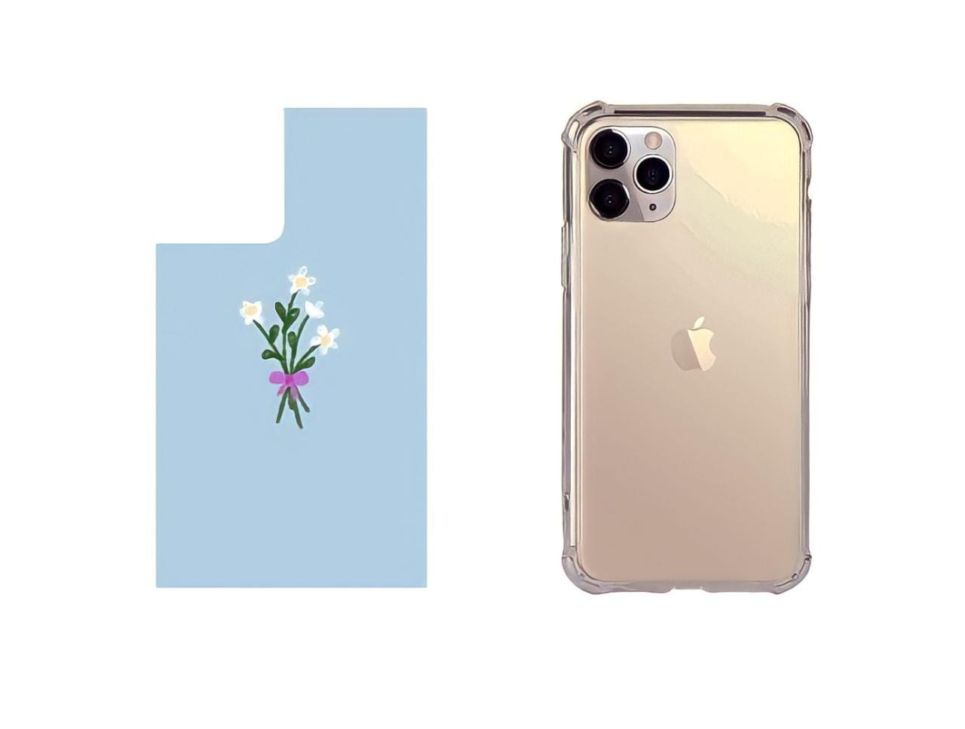

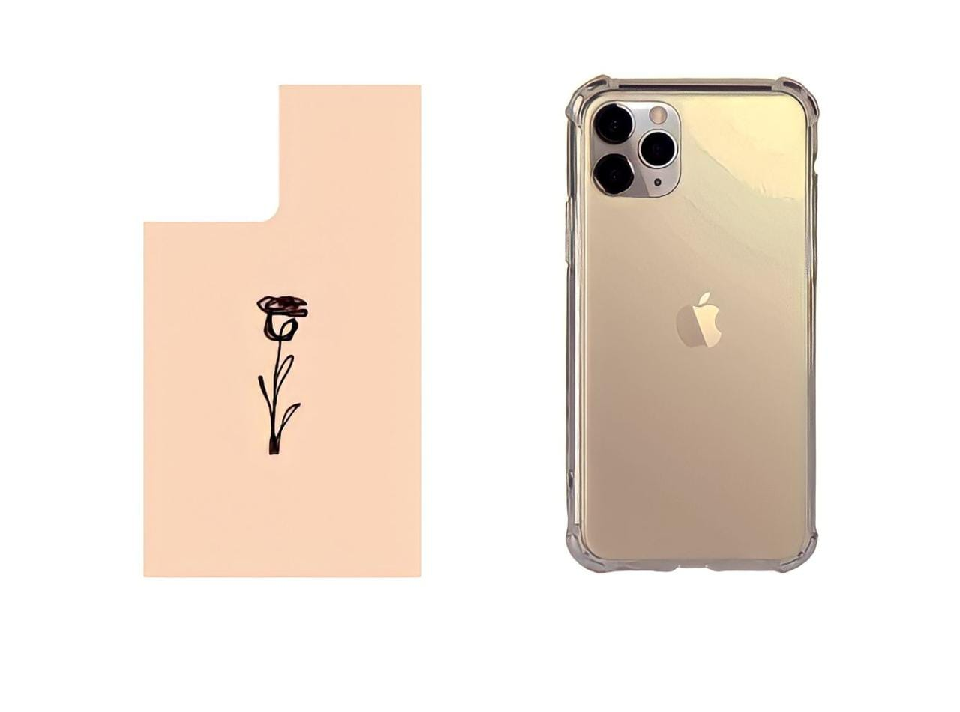

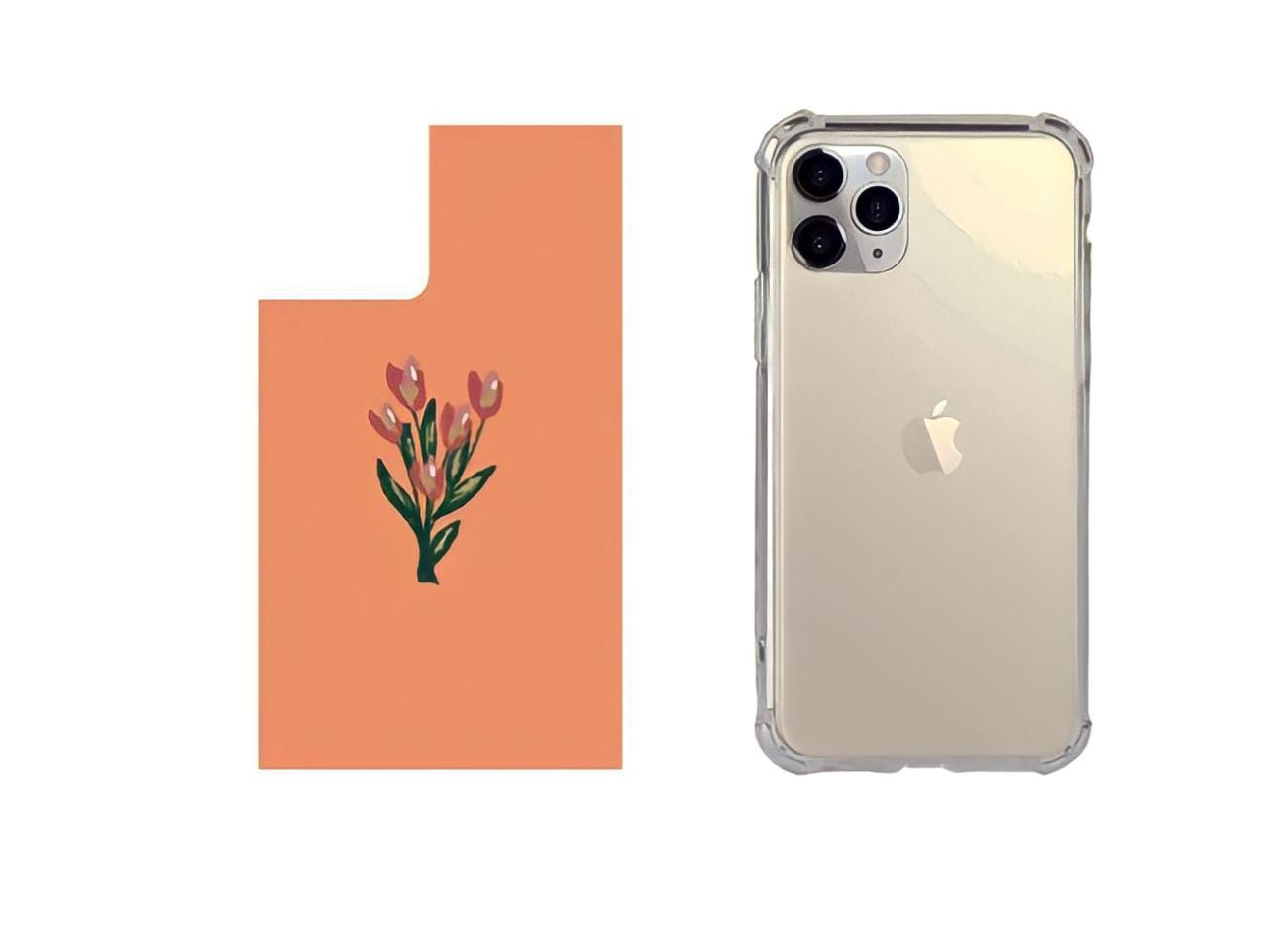

ANTI CRACK + PAPER CASE

ANTI CRACK + PAPER CASE

ANTI CRACK + PAPER CASE

0 Terjual

Rp. 10.000

0 Terjual

Rp. 10.000

Rp. 10.000

0 Terjual



Search





ANTI CRACK + PAPER CASE

Rp. 10.000

Tipe HP yang Ready :

iPhone XR iPhone 13 iPhone 14 Plus

iPhone 11 iPhone 13 Mini iPhone 14 Pro

iPhone SE iPhone 13 Pro iPhone 14 Pro Max

iPhone 12 iPhone 13 Pro Max

iPhone 12 Mini iPhone 14

Deskripsi Produk :

Paper Case atau Casing Hp dari Kertas

Paper Case berfungsi sebagai Aksesoris untuk Dekor Case HP

**BUY NOW**

 



Search





ANTI CRACK + PAPER CASE

Rp. 10.000

Tipe HP yang Ready :

iPhone XR iPhone 13 iPhone 14 Plus

iPhone 11 iPhone 13 Mini iPhone 14 Pro

iPhone SE iPhone 13 Pro iPhone 14 Pro Max

iPhone 12 iPhone 13 Pro Max

iPhone 12 Mini iPhone 14

Deskripsi Produk :

Paper Case atau Casing Hp dari Kertas

Paper Case berfungsi sebagai Aksesoris untuk Dekor Case HP

**BUY NOW**

 



Search





ANTI CRACK + PAPER CASE

Rp. 10.000

Tipe HP yang Ready :

iPhone XR iPhone 13 iPhone 14 Plus

iPhone 11 iPhone 13 Mini iPhone 14 Pro

iPhone SE iPhone 13 Pro iPhone 14 Pro Max

iPhone 12 iPhone 13 Pro Max

iPhone 12 Mini iPhone 14

Deskripsi Produk :

Paper Case atau Casing Hp dari Kertas

Paper Case berfungsi sebagai Aksesoris untuk Dekor Case HP

**BUY NOW**

 



Search





ANTI CRACK + PAPER CASE

Rp. 10.000

Tipe HP yang Ready :

iPhone XR iPhone 13 iPhone 14 Plus

iPhone 11 iPhone 13 Mini iPhone 14 Pro

iPhone SE iPhone 13 Pro iPhone 14 Pro Max

iPhone 12 iPhone 13 Pro Max

iPhone 12 Mini iPhone 14

Deskripsi Produk :

Paper Case atau Casing Hp dari Kertas

Paper Case berfungsi sebagai Aksesoris untuk Dekor Case HP

**BUY NOW**

 



Search





ANTI CRACK + PAPER CASE

Rp. 10.000

Tipe HP yang Ready :

iPhone XR iPhone 13 iPhone 14 Plus

iPhone 11 iPhone 13 Mini iPhone 14 Pro

iPhone SE iPhone 13 Pro iPhone 14 Pro Max

iPhone 12 iPhone 13 Pro Max

iPhone 12 Mini iPhone 14

Deskripsi Produk :

Paper Case atau Casing Hp dari Kertas

Paper Case berfungsi sebagai Aksesoris untuk Dekor Case HP

**BUY NOW**

 



Search





ANTI CRACK + PAPER CASE

Rp. 10.000

Tipe HP yang Ready :

iPhone XR iPhone 13 iPhone 14 Plus

iPhone 11 iPhone 13 Mini iPhone 14 Pro

iPhone SE iPhone 13 Pro iPhone 14 Pro Max

iPhone 12 iPhone 13 Pro Max

iPhone 12 Mini iPhone 14

Deskripsi Produk :

Paper Case atau Casing Hp dari Kertas

Paper Case berfungsi sebagai Aksesoris untuk Dekor Case HP

**BUY NOW**

 



Search





ANTI CRACK + PAPER CASE

Rp. 10.000

Tipe HP yang Ready :

iPhone XR iPhone 13 iPhone 14 Plus

iPhone 11 iPhone 13 Mini iPhone 14 Pro

iPhone SE iPhone 13 Pro iPhone 14 Pro Max

iPhone 12 iPhone 13 Pro Max

iPhone 12 Mini iPhone 14

Deskripsi Produk :

Paper Case atau Casing Hp dari Kertas

Paper Case berfungsi sebagai Aksesoris untuk Dekor Case HP

**BUY NOW**

 

Checkout





**Account Name**



**Jl. Xxxxx RT.xx RW.xx**

**Delivery Address**

**Bila**



### Shipping : Unit Price

Quantity :

Rp. 10.000



ANTI CRACK + PAPER CASE



Quantity :

Rp. 10.000



Shipping Fee

Rp. 9.000

ANTI CRACK + PAPER CASE

Rp. 29.000

Order Total :

Place Order

Payment Methode :



Cash On Delivery

Bank Transfer

